区民企局5月26日-5月27日微博评论
账号：jhuuk条数：10
http://weibo.com/5051607740/profile?rightmod=1&wvr=5&mod=personinfo
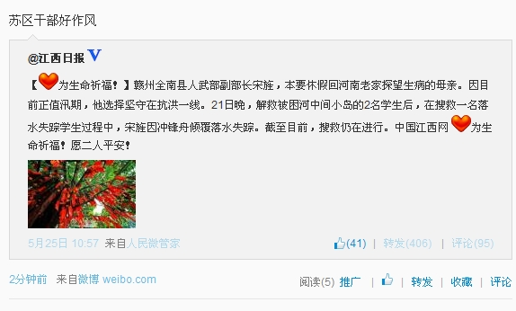
账号：dfggg-750 条数：15条
http://weibo.com/5072474852/profile?rightmod=1&wvr=5&mod=personinfo
